基于ISA总线多通道控制电路的设计
来源：与非网
信号分配在测试系统中至关重要，文中依据某型导弹测试设备的要求设计了一基于ISA总线的多通道控制电路。该电路集成了16路光耦隔离输入电路和8路继电器输出电路，可在ISA总线的控制下完成数据信号、指令信号和电源信号的输入输出。实际应用结果表明，该多通道控制电路的信号分配传输频率可达6．5 MHz，完全达到设计要求；该电路按国家军用标准设计定型，在测试领域具有广阔的应用前景。
九十年代以来，我国从俄罗斯相继引进了不同型号的导弹，同时，也引进了配套的导弹测试系统。近年来，随着导弹测试系统寿命的临近，在国内现有技术基础上延长其使用寿命是维修保障部门的重要任务。为此研制导弹测试系统关键部件的备件，成为延长系统寿命的一个重要手段。
文中依据某型导弹测试设备的要求，设计并研制了基于ISA总线的多通道控制电路：该电路集成了16路光电隔离输入通道和8路单刀双掷(SPDT)继电器输出通道，每一路输入或输出通道都配有指示灯实时标识目前的状态。在测试系统中，该控制电路可在ISA测试总线的控制下将数据信号、指令信号和电源信号分配至不同电路，实现对导弹的自动测试。实际应用结果表明，研制的多通道控制电路达到设计要求，可完全替代俄制电路。
1 ISA总线简介
ISA(Industrial Standard Architecture)总线是IBM公司于1984年进一步扩充XT总线标准而形成的。ISA总线标准支持24位的地址线、16位的数据线；支持11级中断IRQ3～IRQ7、IRQ9～IRQ12、IRQ14～IRQ15；支持7个DMA传输通道DRQ0～DRQ3、DRQ5～DRQ7；支持主从控制、I/O等待和I/O校验等功能。为了与XT总线保持向下兼容，ISA总线在信号功能的定义和物理接口上均作了特殊的安排，即保持原有的XT总线不变，重新增加一个36线的连接插槽，分成C、D两面，扩充的功能设计在C、D两面的信号线上。其引脚定义如下：
1)数据总线SD7～SD0 SD7～SD0为8位双向三态数据总线，在芯片和主接口间传输命令、数据和状态。SD7为最高位。
寄存器选择引脚为SA9～SA4、SW DIP-6(板基址011001)和AEN#。这些引脚决定转换是否响应I/O周期，当AEN#为逻辑低电平且SA9～SA4与6位拨动开关值完全匹配时，内部产生一片选信号使转换响应I/O周期。
2)地址信号SA3～SA0 I/O读写操作时作为转换电路上FPGA芯片内的寄存器选择信号。
3)读写信号IOR#，IOW#写操作中，转换在IOW#上升沿锁存数据。读操作中，当IOR#有效时，转换模块直接驱动8位数据线。
4)中断信号INTR 中断状态寄存器某使能中断为真时，INTR有效。对INTR的有效声明没有最小脉宽要求。
5)IO通道准备好信号IOCHRDY IO CHRDY变低表明当前I/O周期需要被延长。写周期中，当数据从ISA总线上被锁存时IO CHRDY变高。读周期中，数据有效时IO CHRDY变高。进行寄存器读写时IO CHRDY被拉低。IO CHRDY引脚用集电极开路逻辑门驱动，因此，此信号会由一个内部上拉电阻上拉至逻辑高电平。
6)复位信号RESET RESET信号有效时触发转换模块使FPGA硬重启。
2 工作原理
如图1所示，基于ISA总线的多通道控制电路由地址编码、继电器通道、光耦隔离电路等部分组成。其工作原理如下：电路工作时，首先将ISA总线的高位地址与板载拨码开关设定的板基地址进行比较，其低位地址通过地址编码选通3个读通道和1个写通道。读通道为端口1缓存、端口2缓存、端口3回读通道，写通道为端口3缓存通道。当工控机需要读取反馈信号时，反馈信号从接口CN2输入16路光耦，通过电阻和跳线模块设定其工作模式，数据写入端口1缓存和端口2缓存供工控机读取；同时每路光耦对应一个LED，实时显示目前工作状态。当工控机需要将信号发出时，工控机将数据写入端口3缓存，经过继电器驱动器驱动后，控制8路继电器，由DB1输出；同时，每路继电器对应一个LED，实时显示目前状态。写入端口3的数据还可以通过回读地址将其读回，回读地址与写地址相同。
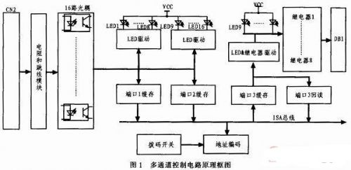
3 电路设计
按照工作原理可将多通道控制电路分为地址编码电路、继电器控制输出通道电路和光耦隔离输入通道电路3部分。
3．1 地址编码电路
测试系统中每块电路板都有唯一的一个板选地址，因此若对某个模块进行读写操作，必须选定该板选地址；测试系统通常含有多块电路插板，而ISA总线不能同时读写多块电路插板，因此，测试系统需要地址编码电路，该地址编码电路位于多通道控制电路上。如图2所示，地址编码电路由上拉电阻排、拨码开关和编码芯片组成。ISA地址总线的高位地址SA2…SA9作为板选地址，与拨码开关设定的板基地址经过编码芯片U15进行比较，如果比较结果相同，选通地址编码器U2、U3，将低位地址SA0、SA1进行编码，得到读写控制信号IOR0．．IOR2、IOW0。由电路图可知，对于继电器通道的控制信号写与回读使用的是同一个地址。板选地址编码方式如表1所示。
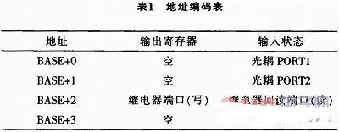
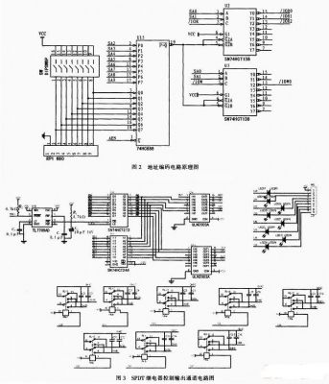
3．2 SPDT继电器控制输出电路
8路单刀双掷继电器控制输出能够实现输出开关控制、数据回读、数据所存、继电器驱动和工作状态指示功能，电路图如图3所示。其中电阻R1、R2、芯片U16和电容C17、C18、C19组成输出开关控制电路；芯片U1和U4实现数据传递功、数据所存和数据回读功能，芯片U9和U10实现继电器驱动功能，发光二极管LED17到LED24用于工作状态指示，上拉电阻排RP2实现对继电器驱动电路和工作状态指示电路的限流功能，继电器控制输出电路由继电器RLY1～RLY8及相应的输出滤波电容组成。
如图3所示，以其中一条控制通道为例，SPDT继电器控制输出电路工作原理如下：控制信号通过数据总线SD0～SD7发送给锁存器U4，在U4使能信号端的控制下，供给继电器驱动器U9，U9的输出端直接控制继电器的引脚1；当控制信号为低电平“0”时，继电器闭合，同时LED发光表示该通道继电器正在使用状态；当控制信号为高电平“1”时，继电器断开，同时LED熄灭表示该通道继电器不在使用状态；而外部数据由接口DB1输入，通过继电器的CHA、CHB和CHC触点输出到相应的模块。
数据回读时工作原理如下：数据总线SD0～SD7首先经过锁存器U4后，一路连接到继电器控制器，另一路连接到总线驱动器U1，当工控机发出读端口3的命令时，U1选通，数据被重新读回ISA总线。
3．3 16路光耦隔离输入电路
16路光耦隔离输入电路如图4所示，芯片U7、U8、上拉电阻排RP5、RP6和发光二极管LED1～LED16构成工作状态指示电路；芯片U5、U6和上拉电阻排RP3、RP4构成数据传递及所存电路；电容C1～C16、集成光耦U11～U14、续流二极管DK1～DK16和电阻RK1～RK16构成16路光耦隔离输入电路；接插件JP1和M1～M16构成输入数据状态选择电路。
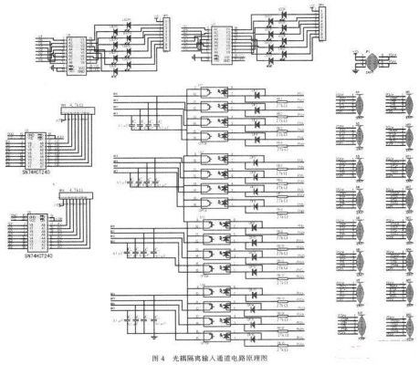

如图4所示，以其中第一路为例，其工作原理如下：M1的IP1+和IP1-设定光耦的工作模式后，数据由M1的PN1+和PN1-经电阻RK1限流后输入光耦U11的7、8引脚；然后由光耦U11的9、10引脚输出锁存器U6的2号引脚；在经U6的18引脚输入数据总线SD0位。光耦输出的数据同时输入驱动芯片U7的8好引脚，经U7的12引脚控制发光二极管LED1的状态，表示传递的数据。若由M1输入的为高电平“1”，则LED1发光；否则，LED1熄灭。
4 实验结果
地址编码电路实验波形如图5所示，图中9、10、11分别表示图2中SA0、SA1、/IOR，图中1～7代表图2中芯片U2或U3的15～7引脚。从实验结果可以看出当SA0、SA1、/IOR都为低电平“0”时，/IOR0为低电平“0”，/IOR0有效选中相应的模块，实现地址编码功能。
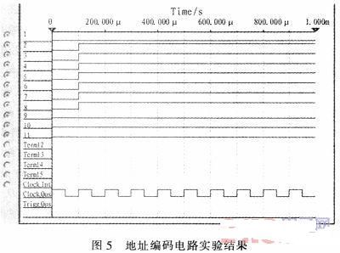

8路SPDT继电器控制输出电路实验结果如表2所示，当选通信号为高电平“1”时，控制信号为高阻态“X”，8路继电器状态均为“闭合”；当选通信号为低电平“0”时，在相应控制信号作用下，相应继电器的状态发生变化；达到设计要求。
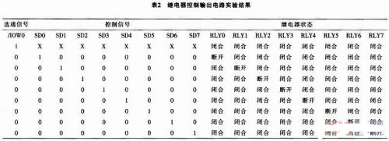

5 结论
ISA总线是测试系统通用且最常用的测试总线，测试系统的数据信号、指令信号和地址信号都是在ISA总线下进行传递和转换的。本文依据某型导弹测试系统的需求，设计研制了一款基于ISA总线的多通道控制电路，该电路可以通过8路SPDT继电器通道和16路光耦电路对来自ISA总线的信号进行传输或转换。导弹测试系统信号分配传输的频率为6．5 MHz，而该板在测试系统上能正常应用，因此该电路板的信号分配传输频率亦可达6．5 MHz，满足了设计要求。该板根据国军标进行设计，经环境实验、电磁干扰实验和运输实验后，正式定型量产并交付部队使用。该板的研制解决了国外购买价高且周期长的困难，有力提高了某型导弹测试设备的自主维修能力；该板也可应用于其他基于ISA总线的测试系统，具有广阔的应用前景。

